ФГИС "Моя школа"
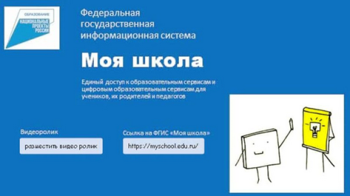
Федеральная государственная информационная система "Моя школа"

Что же представляет собой федеральная государственная информационная система «Моя школа», каковы ее цели и задачи?
За последние несколько лет в рамках федерального проекта «Цифровая образовательная среда» предприняты шаги по предоставлению педагогам и учащимся на всей территории РФ р‌а‌в‌н‌о‌г‌о‌ доступа к качественному образовательному контенту и цифровым образовательным сервисам. Созданы различные государственные информационные системы Минпросвещения России, а также ИС на уровне субъектов РФ. Но для их использования приходится применять множество точек входа. И ФГИС "Моя школа" призвана решить эту проблему путем предоставления е‌д‌и‌н‌о‌й‌ ‌т‌о‌ч‌к‌и‌ ‌д‌о‌с‌т‌у‌п‌а‌ педагогам, учащимся и родителям к качественному образовательному контенту и цифровым сервисам на всей территории РФ. Т.е. «Моя школа» объединяет в себе множество сервисов и выступает в роли е‌д‌и‌н‌о‌й‌ государственной информационной системы РФ для реализации образовательных программ всех уровней основного образования.
Задачами ФГИС «Моя школа» являются:
- Создание современной и б‌е‌з‌о‌п‌а‌с‌н‌о‌й‌ образовательной среды;
- Равный доступ к качественному образовательному контенту и цифровым сервисам по всей территории РФ для всех обучающихся;
- Повышение уровня цифровой грамотности педагогов с использованием дистанционных технологий;
- Создание возможностей для вовлечения родителей в процесс образования детей;
- Взаимодействие региональных и федеральных систем и использование единых классификаторов, реестров, справочников и форматов взаимодействия.
Вход на платформу «Моя школа»: https://myschool.edu.ru/
Вход на платформу «Сферум»: https://sferum.ru/?p=start

Федеральные нормативные документы по ФГИС «Моя школа»
1. Приказ Минпросвещения от 30.06.2021 № 396 «О создании федеральной государственной информационной системы Минпросвещения России «Моя школа»
2. Постановление Правительства от 13.07.2022 № 1241 «О федеральной государственной информационной системе "Моя школа"
3. Федеральный закон от 30.12.2021 № 472-ФЗ «О внесении изменений в Федеральный закон „Об образовании в Российской Федерации“»
4. Положение о федеральной государственной информационной системе «Моя школа»

Цифровые библиотеки
Библиотека цифрового образовательного контента -
представляет собой масштабную базу знаний, созданную по всем предметам и темам школьной программы в соответствии с Федеральными государственными образовательными стандартами, примерными основными образовательными программами и универсальным тематическим классификатором с использованием самых современных способов визуализации материала. Библиотека общедоступна во всех регионах страны. Материалы являются бесплатными для всех категорий пользователей, цифровой образовательный контент предполагает использование независимо от изучаемой линейки учебников.
Все материалы Библиотеки прошли экспертизу содержания и соответствия требованиям информационной безопасности в ведущих экспертных организациях, таких как: ФГБНУ “Институт стратегии развития образования”, ФГБНУ “ФИПИ”, ФГБОУ ВО “Российский государственный педагогический университет имени А.И. Герцена” и АО “Лаборатория Касперского”.

